E2: Niederlage gegen Hansas F1
Sonntag, den 03. November 2013 um 19:26 Uhr | Geschrieben von: JeMie
Wenn unsere E2 in den bisherigen Spielen auf die Jungs des FC Hansa traf, so waren es meist offene Begegnungen mit vielen Treffern auf beiden Seiten und so konnte man vor dem heutigen Duell mit Hansas F1 gespannt sein, ob es auch diesmal wieder eine Torflut werden würde.

Mit leichter Verspätung wurde die Partie angepfiffen und obwohl unsere Jungs Anstoß hatten, waren es die Hanseaten, die das Spiel sofort an sich zogen und für eine stark beschäftigte Hafenabwehr sorgten und sich gleich mehrere Eckbälle erkämpften.
Doch mit zunehmender Spieldauer fand auch die E2 besser in das Spiel und konnte auch offensiv Akzente setzen. Nach knapp 5 Minuten landete der Ball dann zum ersten Mal in den Tormaschen und es war wohl ein Eigentor der Hanseaten, das für Freude auf Hafenseite sorgte.
Tom sorgte dann knapp drei Minuten später für das 2:0 und alles schien für unsere Mannschaft zu laufen, doch die Hanseaten sorgten mit ihren Angriffen immer wieder für Gefahr vor dem Gehäuse von Theo, dem großes Lob gebührt, dass es bei der 2:0-Führung blieb. Doch dann war er innerhalb von zwei Minuten machtlos und plötzlich war die Führung egalisiert und die Hanseaten waren kurz davor, das Spiel zu drehen, doch erst rettete Arthur auf der Linie und dann war es die Latte, die unser Team vor dem Rückstand bewahrte.
Kurz vor der Halbzeit war es dann erneut Tom, der für die erneute Hafenführung sorgte. Mit dem Spielstand von 3:2 ging es dann in die Pause.
Nach Wiederanpfiff der Begegnung war beiden Teams das Bemühen um einen weiteren Treffer anzumerken. Schade, dass ein schöner Schuss von Leo nur den Pfosten traf.
Und dann begannen die 10 Minuten der Jungs des FC Hansa, in denen ihnen 5 Tore gelangen. Nachdem zunächst der Spieler mit der 11 den Ausgleich erzielen konnte, brachte der Spieler mit der 5 die Hanseaten mit 5:3 in Führung. Zwei weitere Treffer sorgten dann dafür, dass es sieben Minuten vor Ende der Begegnung 7:3 für die Hanseaten stand.
Lenni konnte dann noch einmal auf 4:7 verkürzen und er war es auch, der quasi mit dem Schlusspfiff per Kopf das fünfte Hafentor erzielte, so dass es am Ende 5:7 stand.

Fazit: In einer zerfahrenen, von Kampf geprägten Partie, gingen beide Mannschaften fahrlässig mit ihren Chancen um. In Anbetracht der gezeigten Leistung wäre ein Unentschieden in dieser Begegnung sicher verdient gewesen.
Hafen spielte mit Theo, Louis, Len Lasse (2), Arthur, Cassian, Maleek, Tom (2), Aaron, Leo, Vincent, Bennet
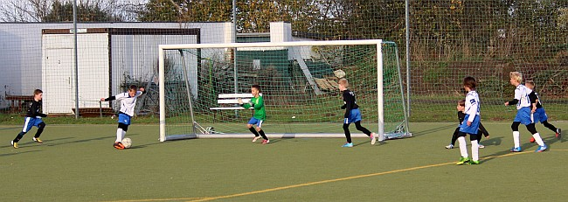
Tom erzielt die 2:0 Führung für die E2.
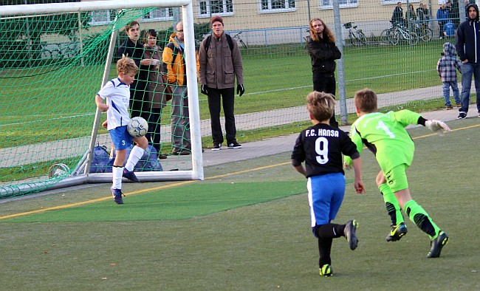
Arthur rettet auf der Linie.
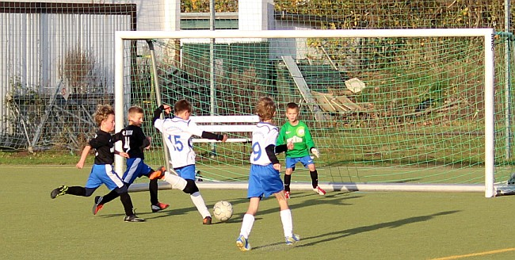
Tom sorgt für den Halbzeitstand von 3:2.
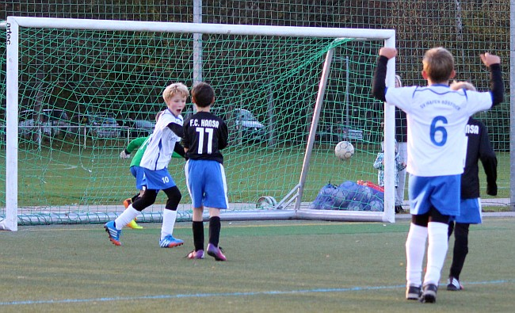
Quasi mit dem Schlusspfiff die Ergebniskorrektur durch Lennis schönen Treffer per Kopf.

